ИГРЫ НА ПАМЯТЬ
методические рекомендации для педагогов
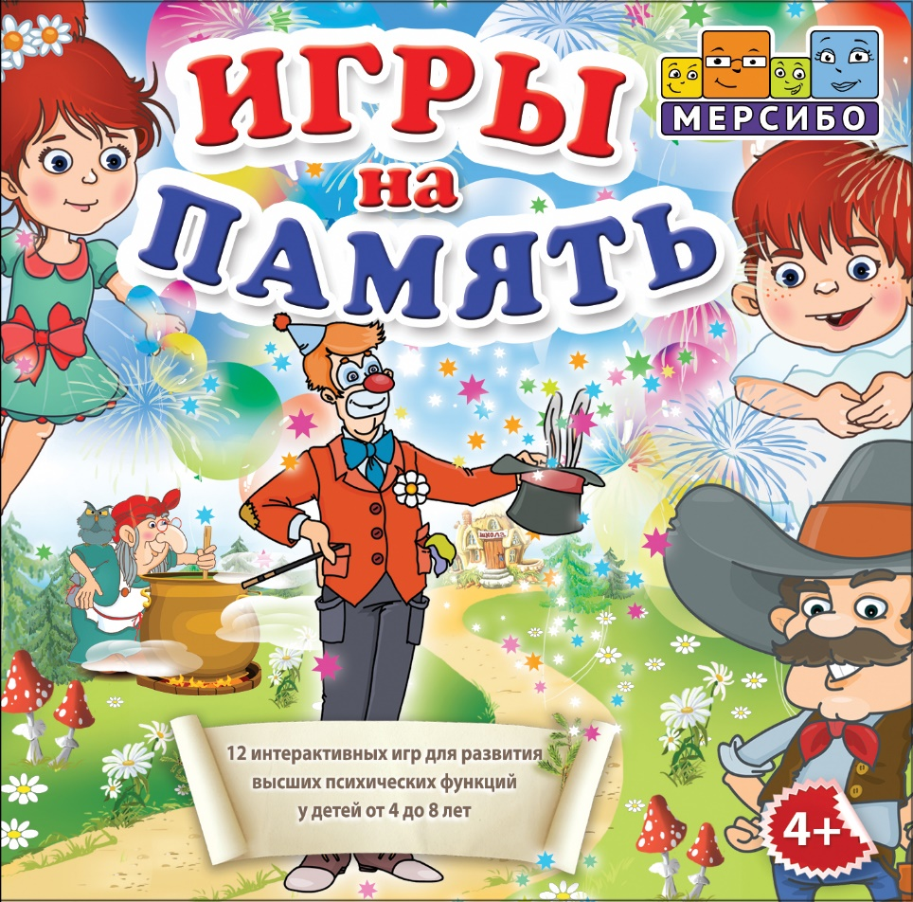
Идея:
Бардалим Виталий Владимирович - эксперт в области разработки образовательного программного обеспечения.
Суслова Екатерина Александровна - учитель-логопед высшей категории, автор методики и многих интерактивных игр Мерсибо, педагог с 20-летним стажем, ведущий специалист в области ИКТ в логопедии.
Авторы-составители:
Мурылева Ирина Сергеевна – педагог дополнительного образования.
Речиц Ольга Викторовна – педагог-психолог.
Гурина Людмила Евгеньевна – педагог дополнительного образования.
Предлагаемое вниманию портфолио компьютерных игр разработано на основе ФГОС дошкольного образования и задач Примерной основной образовательной программы дошкольного образования, Адаптированных основных образовательных программ дошкольного образования детей с ТНР и ЗПР.
Предназначен для работы педагогов-психологов и воспитателей, учителей-дефектологов дошкольных групп, которые посещают дети с ЗПР и ТНР. Может быть интересен для родителей детей дошкольного возраста в рамках подготовки детей к школе.
Данный диск включает 12 интерактивных игр различной сложности для коррекционных занятий детей с общим недоразвитием речи. Через игру ребенок активизирует процессы запоминания, сохранения и воспроизведения зрительной и слуховой информации.
Комплект компьютерных игр способствует наиболее широкому раскрытию познавательных способностей детей и развитию памяти. Позволяет повысить мотивацию к играм-занятиям и уровень концентрации, переключаемости и распределяемости внимания детей на занятиях.
12 игр на диске направлены на:
• Развитие зрительного и слухового внимания,
• Тренировку зрительной памяти,
• Активизацию процессов запоминания и сравнения,
• Запоминание и анализ зрительного образа,
• Развитие логического мышления и активизацию мыслительной деятельности.

Рекомендуем последовательность игр, данных на диске игр, с учетом усложнения заданий:
Чудеса на полянке
Прятки под шапкой
Близкие родственники
Переменка
Загадки-заплатки
Разбиралка - собиралка
Разбитая чашка
Пират и клад
Волшебное зелье
Кушать подано
Ветерок-озорник
Пингвины - невидимки

Общие рекомендации к организации развивающего взаимодействия с ребенком на основе предлагаемого комплекса игр:
- Перед началом игры взрослому познакомиться с инструкцией.
- Прослушать вместе с ребёнком вступление к игре.
- Убрать текст инструкции, нажав курсором на слово «Закрыть».
- При необходимости начать игру с начала, нажав на стрелку в правой части экрана – перейти в настройки – нажать на иконку « ».
- Внимание! Каждый раз, меняя время или другие функции на панели «Настройка», игра запускается заново автоматически.

Используемые при этом подсказки для взрослого и указания к действиям ребенка:
Описание скриншота «1»
Открытие панели «Настройка» и закрытие этой панели.
Описание скриншота «2» и «3»
Кнопка 1 – Работа с микрофоном
Кнопка 2 – Настройка звука, музыкальное сопровождение.
Кнопка 3 – Повтор текста описания игры
Кнопка 4 – Перезапуск игры
Кнопка 5 – Возврат к предыдущей игре
Кнопка 6 – Закрыть игру
Кнопку 7 – Просмотр предыдущих игр
Кнопку 8 – Просмотр следующих игр
Кнопка 9 – Отключение звука, голоса диктора и музыки.
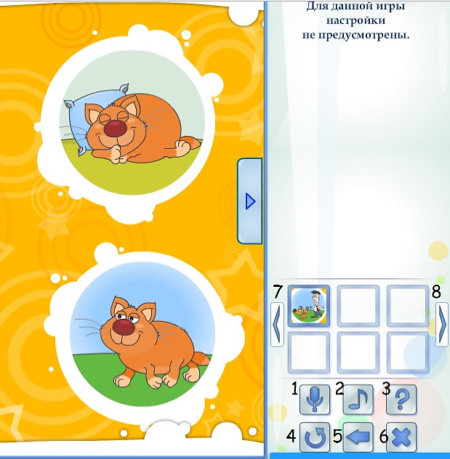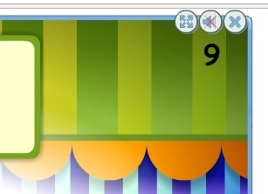

Инструкции к использованию игр
с методическими комментариями для педагогов в форме советов, указаний и предупреждений затруднений:

ЧУДЕСА НА ПОЛЯНКЕ
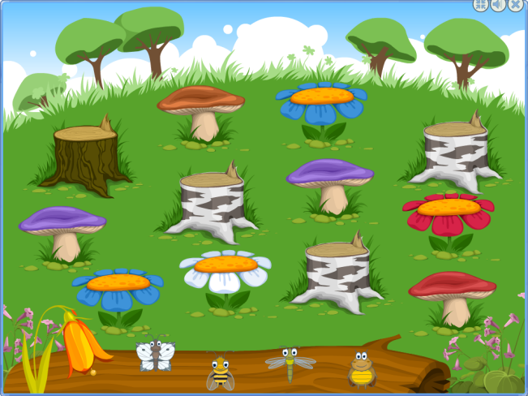
Возраст: 5-7 лет
Уровень сложности:
Печатные материалы: да
Цель: моделирование игровой ситуации, способствующей развитию слухового внимания и памяти. Умение воспринимать и следовать инструкции.
Подготовка к игре: повторите с ребёнком основные виды насекомых.
Инструкция к игре: вы оказались на красивой лесной полянке. Звучит задание Лесовичка, прослушайте и запомните его. В нижней части экрана на бревне появляются четыре насекомых: Бабочка, Стрекоза, Пчела и Жук. Следуя инструкции Лесничего, посадите насекомое на пенек, цветок или гриб. Для этого, наведите на выбранное насекомое курсор и, удерживая левой клавишей мышки, переместите в указанное место. Для лучшего запоминания просьбы Лесничего попросите ребёнка проговаривать совершаемые действия. Например, «Сажаю Жука на гриб». Если ребёнок не запомнил инструкцию и ошибся, Лесничий повторяет, что надо сделать.
Внимание! Вы можете выбрать сложность игры от простой до очень сложной на панели настроек.
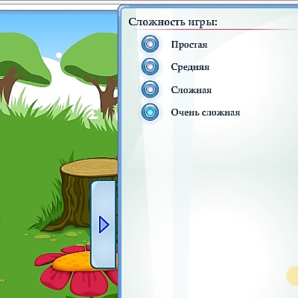
В каждом уровне - три игры с последовательным усложнением, заканчивающиеся сюрпризным моментом – «Победа!».
Закрепление навыков: предложите ребёнку поиграть в игру «Забавное путешествие предметов по комнате». Ребёнку нужно запомнить на слух просьбу взрослого и выполнить её. Например: «Подойди к стулу, возьми мяч, положи его на кровать». Чем старше ребёнок, тем просьб в одной инструкции может быть больше. Выбирайте количество просьб в одной инструкции соответственно возрасту ребёнка (до 5-6 слов - детям дошкольного возраста).

ПРЯТКИ ПОД ШАПКОЙ
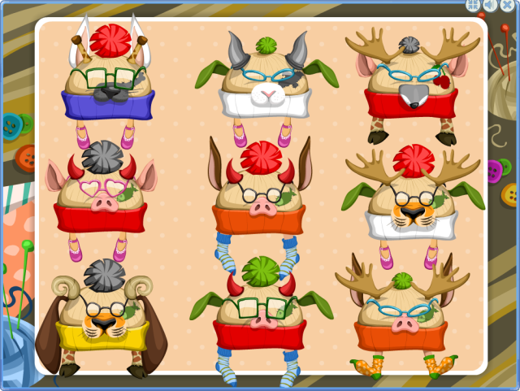
Возраст: 4-6 лет
Уровень сложности:
Печатные материалы: да

Цель: моделирование игровой ситуации, способствующей развитию внимания, зрительного и слухового восприятия.

Подготовка к игре: перед началом игры повторите с ребенком основные цвета и геометрические фигуры.

Инструкция к игре: на экране появляются 9 различных смешных шапок, под одной из которых прячется Котёнок. Внимательно рассмотрите и посчитайте шапки. Обратите внимание ребёнка на то, что все шапки разные: по цвету, по размеру помпона, форме очков и ушей и т.д. Чтобы найти Котенка, необходимо поочередно убирать по одной шапке, описание которой подсказывает Котенок. Внимательно запоминайте подсказку! Повтор описания шапки в игре не предусмотрен! Чтобы убрать шапку наведите на нее курсор
и нажмите левой клавишей мышки. При правильном угадывании – шапка исчезает. При необходимости объясните ребёнку значение незнакомых ему слов (уши спаниеля, рога викинга и т.д.). Если ребенку сложно, повторите сами просьбу Котенка еще раз. Игра завершается, когда на экране осталась одна шапка. Под ней и прячется Котенок.

Сюрприз! Внимательного игрока Котенок благодарит и дарит букет!

БЛИЗКИЕ РОДСТВЕННИКИ

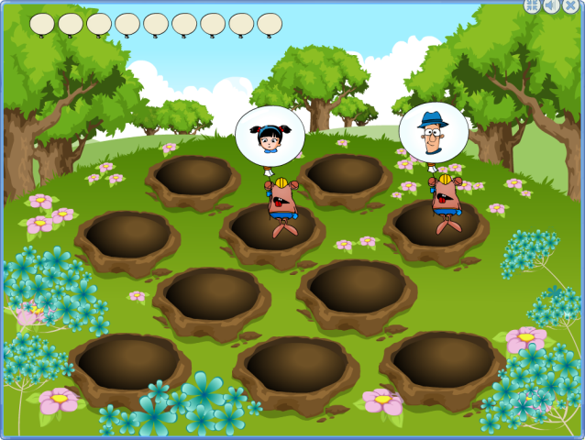
Возраст: 4-7 лет
Уровень сложности:
Печатные материалы: да
Цель: развитие зрительного внимания, памяти и скорости реакции.
Подготовка к игре: предложите ребёнку поиграть в игру «Мемори». Перед началом игры карточки с картинками перемешиваются и раскладываются рядами "рубашкой" (обратной стороной) вверх. Ребёнок открывает по 2 карточки. Если открыты одинаковые, то ребёнок забирает их себе и открывает следующую пару карточек. Если карточки не совпадают - ребёнок кладет их на прежнее место "рубашкой" вверх и открывает следующую пару. Игра заканчивается, когда все карточки нашли себе пару.
Инструкция к игре: прослушайте внимательно инструкцию диктора. Ребёнку необходимо за определенное время найти пары близнецов, которые прячутся в норах. Шарики времени, расположенные в верхней части экрана, подсказывают сколько осталось секунд до конца игры. Играя в первый раз, рекомендуем установить максимально продолжительное время игры - 60 секунд. Для этого на панели настроек выставляется время игры: от 30 до 60 секунд.
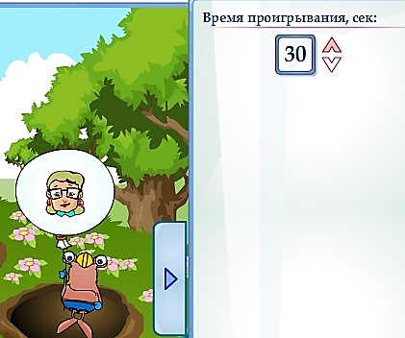

Для начала игры нажмите левой кнопкой мышки на любую из норок. Из неё вылетит шарик с портретом. Нажимая поочередно на остальные норы, найдите близнеца. Чтобы все близнецы быстрее нашлись, ребёнку нужно запоминать лица на шариках. При неправильном выборе норки, шарики прячутся обратно. Если ребёнок нашел одинаковые лица, шарики улетают и норки исчезают. Когда все близнецы будут найдены, на экране появляется сюрпризная картинка!

ПЕРЕМЕНКА

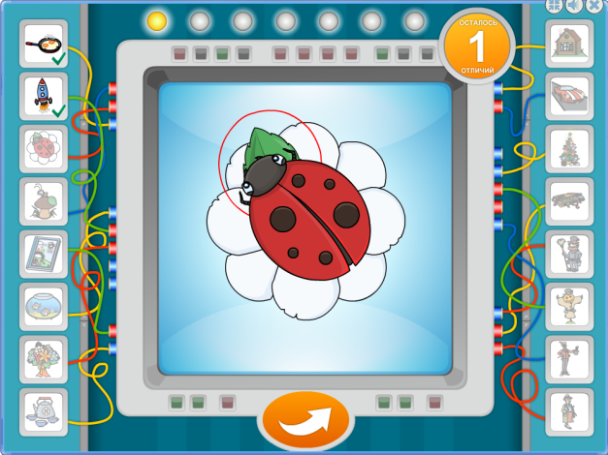
Возраст: 4-7 лет
Уровень сложности:
Печатные материалы: да
Цель: создание педагогической ситуации, способствующей развитию зрительного внимания и памяти. Развитие умения сравнивать предметы и находить отличия.
Подготовка к игре: Игра «Угадай, что изменилось». Ребенку нужно назвать, что дорисовал взрослый в изображение предмета, и назвать это. Например, сначала Вы рисуете дом, а затем произвольно дорисовываете детали дома, постепенно усложняя и добавляя более мелкие и неприметные детали.
Инструкция к игре: на экране монитора появляются поочерёдно два изображения одной и той же картинки. Необходимо внимательно рассмотреть первую картинку и запомнить её. Затем щёлкнуть левой клавишей мышки по стрелочке, находящейся внизу

в центре экрана, для появления второго изображения данной картинки, которая будет с отличиями (изменениями).

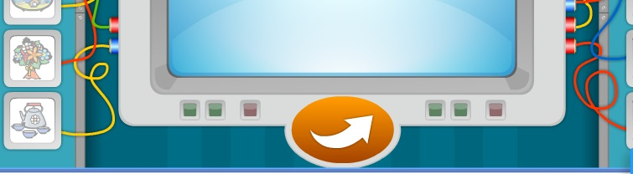
Количество отличий указано в кружочке в верхнем правом углу. Уменьшение цифры в кружочке означает, что отличие найдено правильно. Для того, чтобы зафиксировать найденное отличие, подведите курсор к этому месту и нажмите на него левой клавишей мышки.
Когда ребёнок находит все отличия между картинками на экране автоматически появляется изображение следующего предмета, а выполненное задание проявляется в рамке вокруг игрового поля. Игра усложняется, и количество отличий увеличивается от до 8. Всего в игре предлагается 16 картинок для нахождения отличий между ними. Если ребенок допускает ошибку, вверху экрана загорается лампочка. Количество допустимых ошибок ограничено до 7, и игра завершится. Попробуйте ещё раз! Игра заканчивается, когда ребёнок нашел отличия во всех картинках. Будьте внимательнее!

Внимание! Если ребёнок отвлекся, и не запомнил изображение, то предложите ему нажать на стрелку внизу экрана еще раз. Это позволит вернуться к первому изображению, посмотреть и «зафиксировать глазами» отличия еще раз.
На панели настроек можно отрегулировать громкость, включить или выключить звук и (или) голос диктора.

Закрепление навыков: игра «Скульптор». Предложите ребенку представить себя скульптором и «вылепить» из другого человека «скульптуру», придав ей любую позу. Нужно запомнить, что получилось и отвернуться. «Непослушная скульптура» меняет позу, а ребёнку нужно всё вернуть на прежнее место.

ЗАГАДКИ-ЗАПЛАТКИ
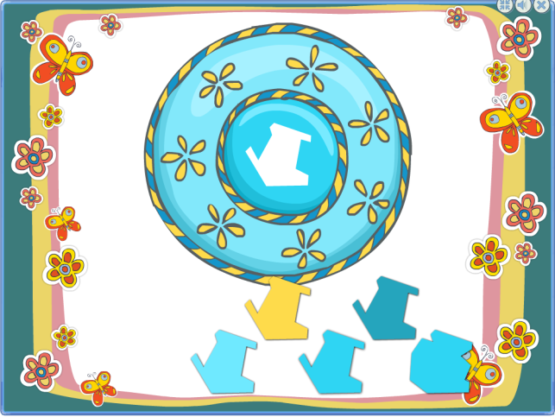
Возраст: 4-7 лет
Уровень сложности:
Печатные материалы: да
Цель: моделирование игровой ситуации, способствующей развитию зрительного внимания. Умение восстанавливать целостный образ предмета.

Инструкция к игре: на экране монитора появляется предмет, из которого Кусака выгрыз фрагмент. Хитрый Кусака хочет запутать и прячет выпавший фрагмент. Для восстановления целостности предмета необходимо вернуть подходящий выпавший элемент. Под предметом появляются от трёх до семи заплаток, из которых нужно выбрать подходящую по цвету, форме и размеру. Выбранную заплатку, удерживая левой клавишей мышки, перенесите на пустое место. Если заплатка подходит, на экране появляется

восстановленная картинка. Игра продолжается: появляется новое изображение предмета.
В данной игре наличие сюрпризного момента не предусмотрено. Рекомендуем поддерживать эмоционально ребенка для создания ситуации успеха и формирования мотивации к учебной деятельности.
На панели настроек выбирается количество появляющихся на экране фрагментов – 3, 4, 5 или 7.
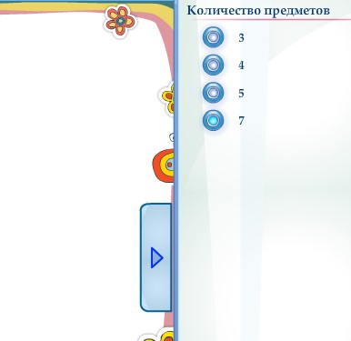
Рекомендуем на первоначальном этапе игры выбирать заплатку из трёх появляющихся вариантов.

РАЗБИРАЛКА-СОБИРАЛКА
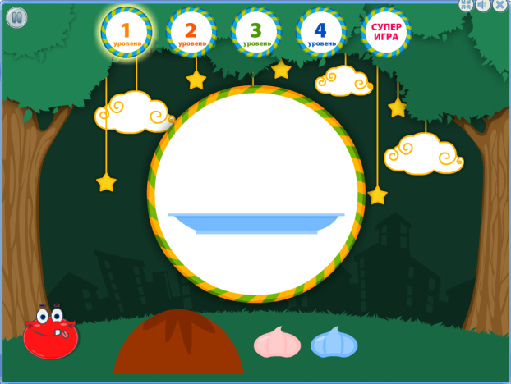
Возраст: 4-7 лет
Уровень сложности:
Печатные материалы: да
Цель: моделирование педагогической ситуации, способствующей развитию зрительного восприятия и памяти.
Инструкция к игре: в центре экрана появляется изображение предмета. Необходимо внимательно рассмотреть картинку и проговорить вслух для лучшего запоминания: из каких частей она состоит, запомнить цвет каждой детали. Затем на картинку прыгает Разбиралка - изображение рассыпается и части деталей падают с картинки вниз. Разбиралка хочет запутать и подкладывает лишние детали, которые появляются внизу экрана вместе с подходящими. Необходимо правильно собрать предмет и вернуть прежний вид картинке. Вспоминаем и выбираем из предложенных деталей те, из которых состояла первоначальная картинка. Переносим детали, удерживая левую клавишу мышки, на прежнее место. Собранная картинка исчезает, игрок переходит на следующий уровень. В случае неправильного выбора, фрагмент изображения снова падает вниз, и появляется возможность исправить ошибку и попробовать ещё раз. В каждой игре предусмотрено 4 уровня и Супер-игра. Ура! Победа!
На панели настроек 3 уровня сложности игры: простой, средний и сложный, которые отличаются временем для запоминая целой картинки. Рекомендуем начать с простого уровня. Если ребенок испытывает затруднения при запоминании предмета, на панели настроек можно отключить звук, голос диктора и (или) музыку.
Закрепление навыков: игра «Фотограф». Расположите на столе несколько предметов и предложите ребёнку «сфотографировать» их глазами. Попросите его отвернуться и уберите или поменяйте местами предметы. Ребёнок должен угадать, что изменилось на столе.

РАЗБИТАЯ ЧАШКА
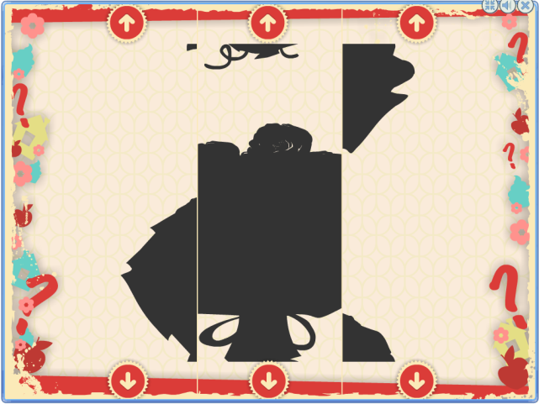
Возраст: 5-7 лет.
Уровень сложности:
Наличие печатного материала: да
Цель: моделирование педагогической ситуации, способствующей развитию зрительного восприятия, памяти и наблюдательности.
Подготовка к игре: повторите с ребенком понятия «вверх» и «вниз». Рассмотрите любую сюжетную картинку и обсудите с ребенком, что находится вверху, а что внизу. Объясните, что такое «силуэт» (силуэт – это тень предмета). При помощи фонарика можно рассмотреть тени игрушек на стене.
Инструкция к игре: на экране на несколько секунд появляется изображение в виде черного силуэта, которое в последствие разбивается на несколько частей (на панели настроек возможен выбор количества частей - от 3 до 5). Предложите ребёнку по контуру отгадать загаданный предмет. Внимание! Важно! Нужно собрать изображение четко в центре экрана, управляя стрелками «вверх» или «вниз», тем самым, поднимая или опуская детали. Когда детали совмещены верно, изображение приобретает цвет.
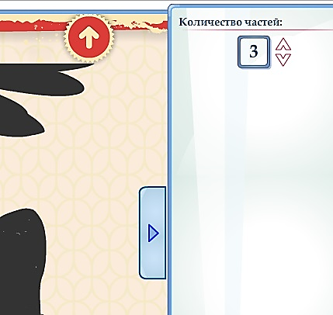
В данной игре наличие сюрпризного момента не предусмотрено. Рекомендуем поддерживать эмоционально ребенка для создания ситуации успеха и формирования мотивации к учебной деятельности. В конце игры можно напечатать дополнительное задание к этой игре, нажав на кнопку «Напечатать». Печатные задания можно использовать в качестве закрепляющего материала или для домашней работы.
Закрепление навыков: настольная игра «Разрезные картинки». Ребёнку нужно собрать изображение, состоящее из нескольких частей.

ПИРАТ И КЛАД
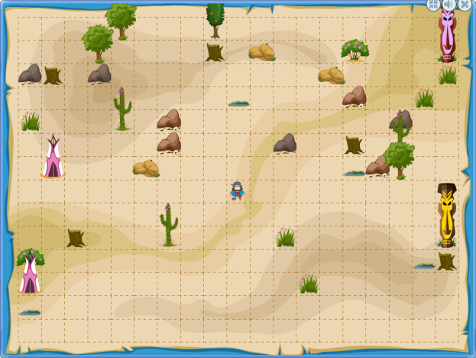
Возраст: 4-7 лет.
Уровень сложности:
Печатные материалы: да
Цель: моделирование игровой ситуации, направленной на восприятие ребенком словесных обозначений пространственных направлений (лево-право, верх-низ), ориентация на плоскости.
Подготовка к игре: предложите ребенку игру «Гонять муху». Для этого положите перед ребенком лист бумаги, разлинованный на 9 квадратов. Разместите в центре любой мелкий предмет-«муху». Попросите ребенка «согнать муху» на клетку вверх, а затем на две клетки вниз. Если ребенок легко справился, «гоняйте муху» влево-вправо. Попросите ребенка положить руки с двух сторон от листа бумаги. Уточните у ребенка, где правая, а где левая рука. Научите ребенка обозначать лево-право указательным движением руки, с поворотом корпуса согласно словесной инструкции. Теперь ребенок готов «погонять муху» по листу бумаги во всех направлениях.
Инструкция к игре: в середине экрана на игровом поле стоит Пират. Помогите ему отыскать клад. Послушайте внимательно, что говорит Пират. Строго следуя его указаниям, двигайтесь по клеточкам в поисках зарытого сокровища. Правильно выбирай направление движения от исходной точки и внимательно считай клеточки-шаги. Внимание! Нужно перемещать курсор по клеточкам без промежуточного нажатия на клавишу мышки. После прохождения части пути, Пират останавливается и ждет дальнейшей помощи. Будь внимательней, направление движения Пирата диктор произносит один раз. При первой игре рекомендуем проговаривать с ребенком направления действий, чтобы он не заблудился. При ошибке пират ругается и топает ногами. После третьей ошибки пират засыпает, и игра начинается с начала. В конце маршрута под последней клеточкой находится клад, Пират его откапывает.. Ура! Победа! Клад найден! Ты все сделал правильно!
Закрепление навыков: поиграйте с ребенком или группой детей в игру «Карта сокровищ». Нарисуйте схематичную карту комнаты. Спрячьте в помещении предмет и обозначьте это место на карте. Отметьте на карте исходную точку начала поиска клада и схему перемещения по комнате в детских шагах. Вперед! Удачи!

ВОЛШЕБНОЕ ЗЕЛЬЕ
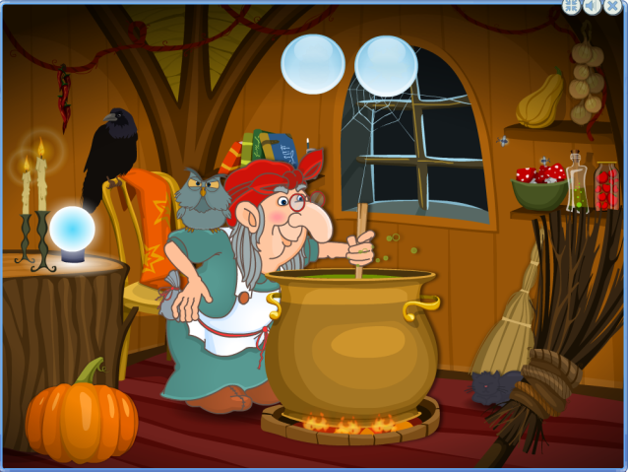
Возраст: 4-6 лет
Уровень сложности:
Печатные материалы: да
Цель: создание педагогической ситуации, способствующей развитию зрительного внимания и слуховой памяти.
Подготовка к игре: игра «Фотограф». Расположите на столе несколько предметов и предложите ребёнку «сфотографировать» их глазами. Попросите его отвернуться и уберите или поменяйте местами предметы. Ребёнок должен угадать, что изменилось на столе.
Инструкция к игре: в избушке Колдунья варит зелье. На экране монитора появляются два мыльных пузыря с изображением предметов внутри. Необходимо внимательно рассмотреть картинки и запомнить их. Для лучшего запоминания рекомендуем называть вслух увиденные предметы. Торопитесь, время ограничено! Пузыри становятся непрозрачными, скрывая изображения внутри.
Колдунья просит помочь ей приготовить зелье, добавив в него различные ингредиенты. Чтобы сварить отвар, необходимо вспомнить, в каком пузыре спрятан называемый Колдуньей предмет. Для того, чтобы он отправился в котёл, наведите курсор на мыльный пузырь и нажмите левой клавишей мышки. При правильном выборе Колдунья хвалит ребенка. В случае ошибки, Колдунья недовольно ворчит, и ребенок пробует выполнить задание ещё раз. Игра усложняется: одновременное количество ингредиентов на экране увеличивается от 2 до 5.
На заключительном этапе игры Колдунья просит найди нужный ей ингредиент по описанию. Например, по земле после дождя ползает…
Игра завершается, когда ребенок справился с приготовлением зелья из пяти ингредиентов и Колдунья, выпив его, превращается в Молодую красавицу с приятным и мелодичным голосом.
Закрепление навыков: в игре предусмотрено наличие печатного материала, который можно использовать при закреплении или как домашнее задание для самостоятельного выполнения.

КУШАТЬ ПОДАНО
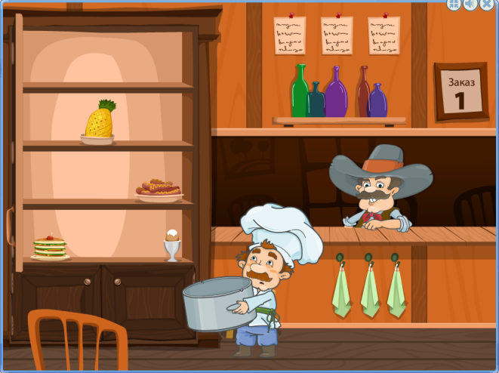
Возраст: 5-7 лет
Уровень сложности:
Печатные материалы: да
Цель: моделирование игровой ситуации, направленной на развитие слуховой памяти и внимания.
Подготовка к игре: предложите ребёнку поиграть в игру «Запомни и повтори». Ребёнок внимательно слушает слова и повторяет их в произвольном порядке. Рекомендуется начинать с трёх слов. По мере успешного запоминания и воспроизведения их ребёнком - количество слов увеличиваем. В норме ребенок 6-7 лет может запомнить и воспроизвести до 7 слов, объединённых одной лексической темой. Например, заяц, лиса, волк или яблоко, груша, банан, слива.
Инструкция к игре: игра начинается с приветствия Ковбоя. Для того, чтобы войти в салун, где работает Ковбой, наведите курсор на створки двери и нажмите левой клавишей мышки. Вы оказались внутри. Рассмотрите с ребёнком интерьер бара. Слева стоит шкаф, в котором хранятся продукты, необходимые для будущих заказов. Внимательно прослушайте и запомните продукты питания и напитки, которые называет Ковбой. Створки шкафа открываются, и ребёнок помогает Поварёнку собрать заказ. Для этого, в любой очередности, вспоминая заказ, наведите курсор и нажмите левой клавишей мышки на выбранную картинку. Заказ перемещается в кастрюлю Поварёнка. Он переносит блюда на барную стойку. Ковбой несёт их в зал. С каждым успешно выполненным заданием увеличивается число на табло. Количество продуктов в следующем заказе увеличивается. При неправильном выполнении заказа чек над барной стойкой зачеркивается. После третьего зачёркнутого заказа игра заканчивается и появляется табличка с показателем личного рекорда ребёнка. Ура! Все накормлены.
В данной игре наличие сюрпризного момента не предусмотрено. Рекомендуем поддерживать эмоционально ребенка для создания ситуации успеха и формирования мотивации к учебной деятельности.

ВЕТЕРОК-ОЗОРНИК

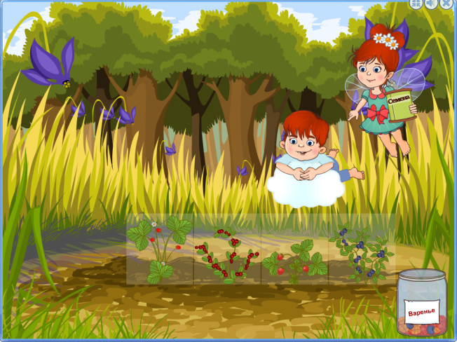
Возраст: 3-6 лет
Уровень сложности:
Печатные материалы: да
Цель: моделирование игровой ситуации, способствующей развитию зрительного внимания и памяти. Отработка навыка восстановления последовательности изображений в начальном порядке.
Подготовка к игре: познакомьте ребенка с лесными ягодами: земляника, луговая клубника, черника, морошка и клюква. Рассмотрите картинки или фотографии ягод.
Инструкция к игре: вы оказались на полянке, где лесная Фея сажает семена ягод. Как только ягоды вырастают,прилетает Ветерок-озорник и сдувает их, меняя местами. Помогите Фее вернуть кустики ягод на свои места. Внимательно посмотрите и

запомните первоначальный порядок ягод. Рекомендуем на первоначальном этапе для лучшего запоминания проговаривать их названия. Необходимо вернуть исходное положение ягодам на лесной полянке. Для этого наведите курсор на выбранный кустик ягод и, удерживая левую клавишу мышки, верните изображение на исходное место. Банка не наполнится ягодами, пока не будет восстановлена правильная очерёдность расположения кустиков. Если количество варенья в банке увеличивается – ты всё делаешь правильно! Ура! Полная банка!
Сюрпризный момент: «Объявляется День варенья!»
Внимание! Количество картинок в каждой игре увеличивается от двух до пяти.
Для данной игры настройки не предусмотрены.

ПИНГВИНЫ-НЕВИДИМКИ.
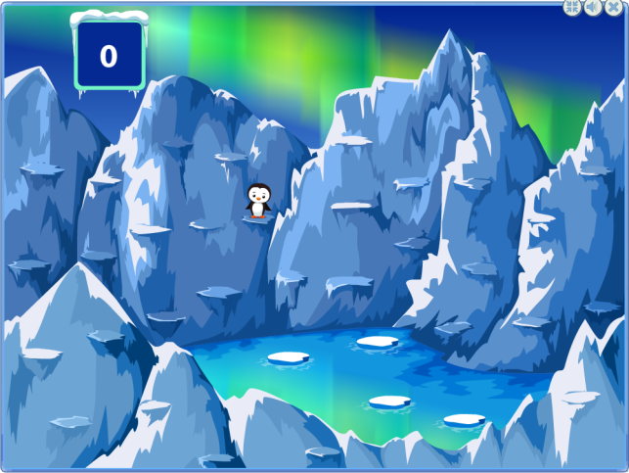
Возраст: 5-7 лет
Уровень сложности:
Печатные материалы: да
Цель: моделирование игровой ситуации, способствующей развитию и расширению зрительного внимания и памяти.
Подготовка к игре: расскажите ребенку об обитателях Южного полюса – пингвинах: среде обитания и образе жизни.
Инструкция к игре: выберете на панели настроек уровень игры – простой, средний или сложный.
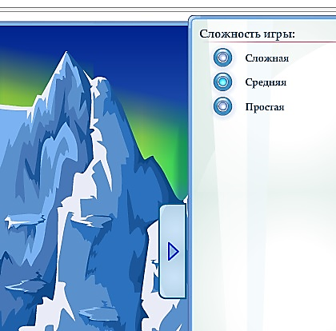
Рекомендуем начать с простого уровня, где время для запоминания нахождения пингвина – самое длительное. На льдине появляются Пингвины. Ребёнку необходимо чётко запомнить, на какой льдине сидел Пингвин. Затем птицы исчезают. Чтобы обозначить место исчезнувшего пингвина, необходимо подвести курсор к нужной льдине и нажать левую клавишу мышки. Если место исчезнувшего Пингвина найдено правильно, счёт в игре увеличивается. С каждым последующим уровнем игры количество Пингвинов, которых нужно запомнить, прибавляется. При первой же ошибке игра завершается и появляется цифра личного рекорда. Можно попробовать поиграть еще раз с начала!
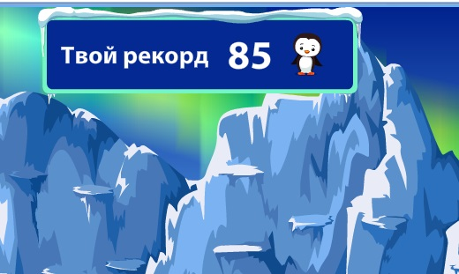
Закрепление навыков: игра «Фотограф». Расположите на столе несколько предметов и предложите ребёнку «сфотографировать» их глазами. Попросите его отвернуться и уберите или поменяйте местами предметы. Ребёнок должен угадать, что изменилось на столе.

Заключение
С точки зрения Стандарта профессиональной деятельности педагога, предлагаемый комплекс игр хорошо зарекомендовал себя для решения следующих задач профессионального саморазвития: совершенствовать ориентировку и уровень овладения информационно-компьютерными технологиями; создать портфолио интерактивных игр для аттестации на категорию; формировать обратную связь с обучающимися на основе использования комплекса компьютерных игр, позволяющих по-новому взглянуть на изучаемый на занятиях материал и сделать его более интересным и увлекательным для ребенка. Надеемся, что практики это оценят по достоинству!
Свои отзывы и пожелания по совершенствованию комплекса просьба присылать по адресу: support@mersibo.ru

